行政院農業委員會
秋行軍蟲災害跨部會工作協調會議紀錄
壹、時間：108年6月12日(星期三)下午6時
貳、地點：本會410會議室
- 主席：陳主任委員兼召集人吉仲(陳副主任委員兼指揮官駿季代) 紀錄：黃科員羅生
- 出(列)單位及人員：詳如簽到簿
- 報告事項：
案由一：有關秋行軍蟲疫情現況及農業區防疫整備狀況，報請公鑒。(防檢局)
說 明：
- 秋行軍蟲為聯合國糧農組織 (FAO) 全球預警之重要農業害蟲，遷移能力強且寄主範圍廣，主要為害玉米、水稻、高粱、棉花、十字花科、葫蘆科、茄科等經濟作物。原產於美洲，105年傳入非洲，107年入侵亞洲印度後持續擴散至緬甸、泰國等中南半島國家，108年1月入侵中國大陸雲南省，近日報載秋行軍蟲已於中國大陸迅速擴散至18省市，包括福建、廣東省等。
- 為掌握該害蟲發生時機，防範秋行軍蟲入侵，危及我國農業安全，108年5月13日防檢局邀集本會所屬農試所、苗栗場、臺中場及臺南場專家召開研商會議，研擬國內具體防疫措施包括準備期、偵察期及防治期，5月20日召開秋行軍蟲第一次專家會議，確認形態及分子生物鑑定專家名單，與目視巡察方法及緊急防疫措施。
- 有關6月8日國內接獲第一起發生於苗栗飛牛牧場疑似秋行軍蟲案，目前已確認為秋行軍蟲，於6月10日依法啟動緊急防疫措施，並公告緊急防治用藥，包括賜諾特、諾伐隆、氟大滅、剋安勃、護賽寧、依芬寧、硫敵克、蘇力菌等共11種產品，以提供緊急防治作業使用。該受害田區作物已全數鏟除銷毀，並將依法給予補償。
- 為因應我國新發生秋行軍蟲災害防治，本會已就農業區危害部分擬定緊急防治策略。6月12日下午1時15分蘇院長貞昌主持「研商秋行軍蟲防治會議」裁示如下：
  - 請各部會落實任務分工，嚴管各項防治措施。
  - 請農委會提供專業的通報機制，縮短鑑定時間，快速整備。
  - 請農委會公告所有補償獎勵措施辦法。
  - 請內政部通知地方政府首長重視秋行軍蟲防疫工作。
  - 強化教育民眾，落實全民防疫。
- 檢附其他部會秋行軍蟲防疫督導權責分工表(附件1)。
決 定：洽悉。

案由二：有關秋行軍蟲通報作業流程，報請公鑒。(防檢局)
說 明：
- 農委會防檢局為擴大受理秋行軍蟲通報案件及加速篩選疑似蟲體，掌握疫情現況，通報方式如下：
- 防檢局防疫小尖兵粉絲專頁。
- 防檢局LINE@。
- 撥打防檢局0800-039-131通報專線。
- 「農作物天然災害即時回報」app，詳細操作流程如(附件2)。
- 農委會防檢局將提供各部會1萬份專業摺頁，並提供電子檔，以利各機關在紙本不足時，可即時輸出。
- 為利疫情資訊傳遞，請各部會指定承辦人員一至二人為緊急聯絡窗口，該人員應保持手機24小時暢通，俾憑聯絡。
決 定：洽悉。

- 討論事項：
案 由：各權管部會秋行軍蟲防疫宣導、資材整備及經費需求案，提請討論。
說 明：為因應我國新發生秋行軍蟲災害防治，農委會已就農業區危害部分擬定緊急防治策略。另6月11日業奉行政院蘇院長指示，對於非農業區部分之防治亦請各相關權管部會積極配合偵察、防治及宣導等工作。爰請各部會提供防疫場域、防疫工作項目及資材經費需求（附件3)，以利彙整提報行政院。
決 議：
- 由農委會提供秋行軍蟲辨識之文宣圖檔，供各部會宣導使用，亦可重製後使用。
- 農委會防檢局提供跨部會各機關人員執行秋行軍蟲通報及鑑定處理作業流程(附件4)，以利後續處置。
- 請農委會防檢局提供常見寄主植物清單，以利各部會巡檢通報。
- 臨時會議：無
- 散會：下午7時30分

附件2
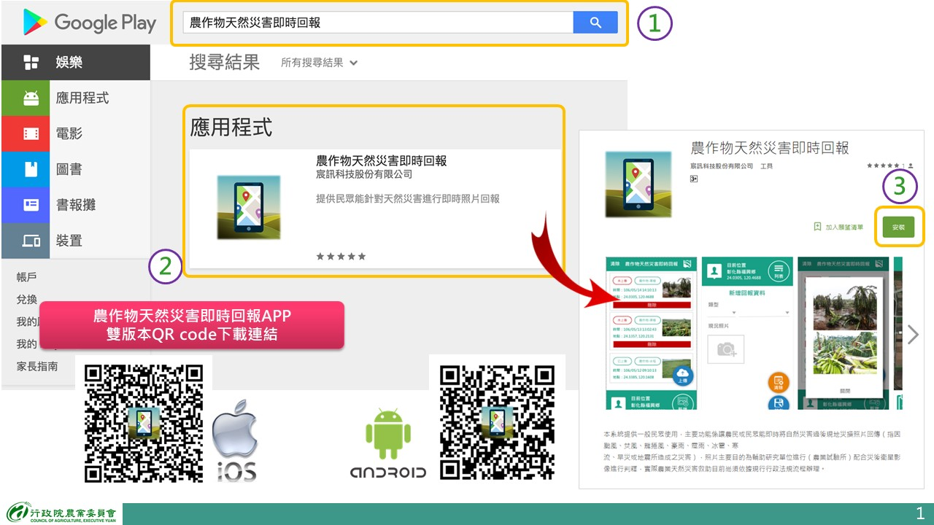

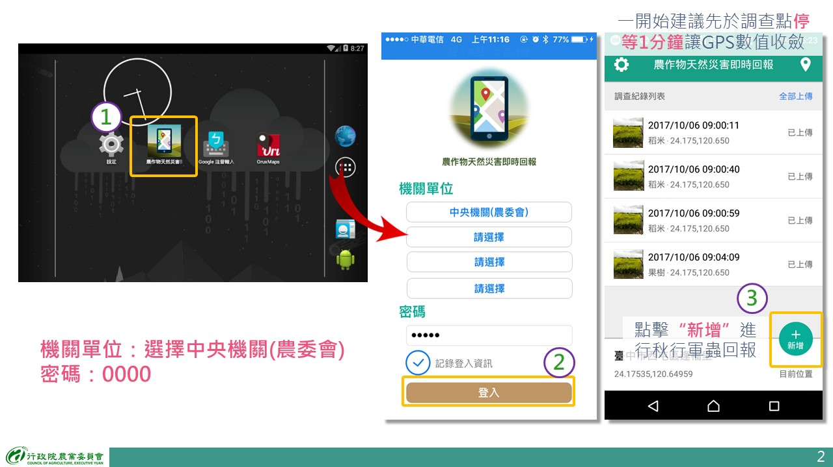

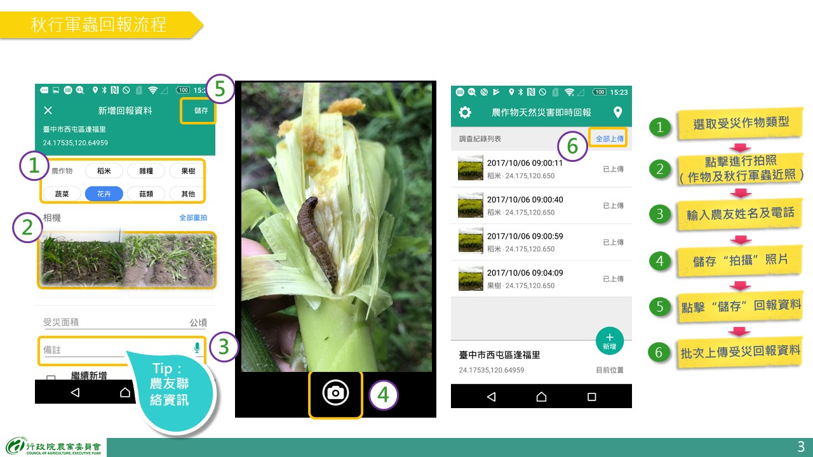

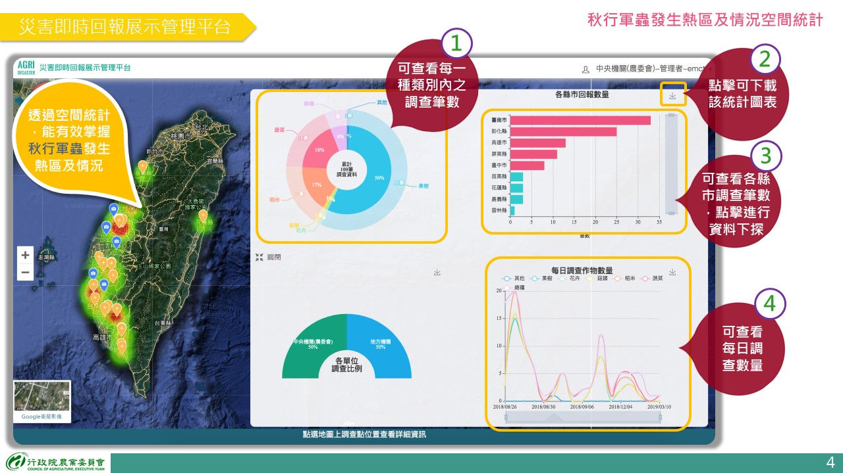

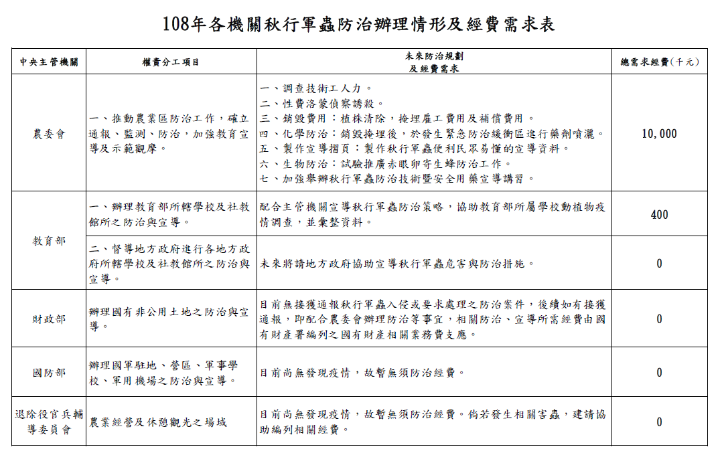
附件3


